CIUDAD o MUNICIPIO | LUGAR | FECHA REUNION | PROCESO
EL CARMEN | SEDE LOS ANDES | 6/10/2025 | CER EL CHAMIZÓN
TEMAS DE LA REUNION |  |  | Nº ACTA
REVISIÓN Y AJUSTES PERTINENTES AL PROYECTO EDUCATIVO INSTITUCIONAL (PEI) |  |  | 01

OBJETIVOS DE LA REUNION
RESIGNIFICACIÓN DEL PEI, CON LOS AJUSTES REQUERIDO EN CADA GESTIÓN PARA SER SOCIALIZADOS Y CONSOLIDADOS.

TEMAS DE LA REUNION
01 | SALUDO
02 | ORACIÓN
03 | MODIFICACIÓN Y/O AJUSTES DEL PEI
04 | SOCIALIZACIÓN
05 | CONSOLIDADO DEL PEI
06 | PROPOSICIONES Y VARIOS
07 | CIERRE
DESARROLLO DEL TEMA
Siendo las 7:00 a.m., del día 6 de octubre del presente año, se reunieron los docentes y directivo docente con el fin de dar inicio con la agenda programada para esta semana de desarrollo institucional.

Se da inicio con un caluroso saludo de bienvenida por parte de la señora directora: YANETH PALLARES RAMÍREZ. Realizando un breve informe y novedades de manera general con respecto a todo lo referente al Centro Educativo Rural El Chamizón.

Cediendo el espacio a la docente LUZ MARINA CHINCHILLA, quien agradece por un nuevo amanecer y encomienda a nuestro padre celestial las actividades del día.

Seguidamente, los lideres de cada gestión organizan su equipo de trabajo para realizar los ajustes necesarios al componente correspondiente.

Por equipos de trabajo es socializado cada componente de gestión. Iniciando la proyección del documento el docente. NEFTALÍ SANGUINO. Poniendo en consideración las modificaciones hechas para su debida aprobación.

Una vez, realizadas los respectivos ajustes y unificado el PEI, se envía el documento a la señora directora para diligenciar en la Plataforma Enjambre.

Se da por finalizada la reunión a las 1:00 p.m.

COMPROMISOS
- Enviar el documento ajustado por gestión a la docente tutora Miryam Amaya.

EVIDENCIAS

INTERVENCIÓN DIRECTIVO DOCENTE
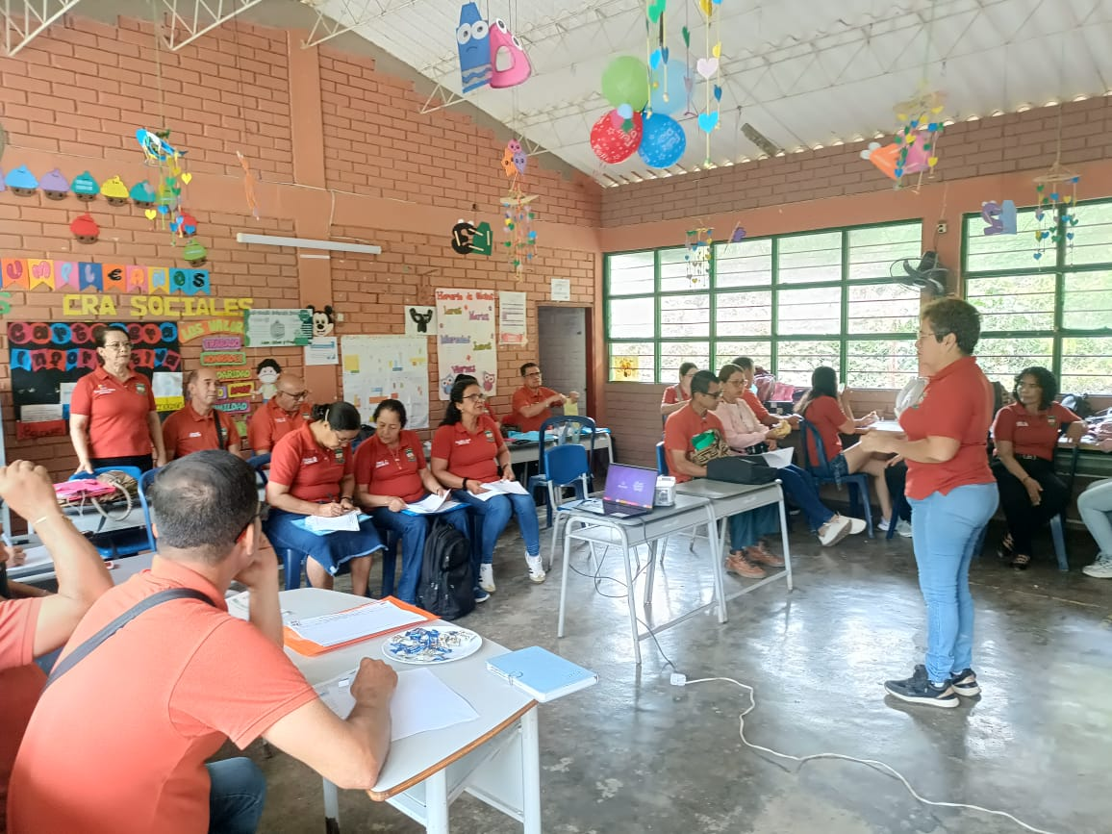

SOCIAIZACIÓN DEL PEI
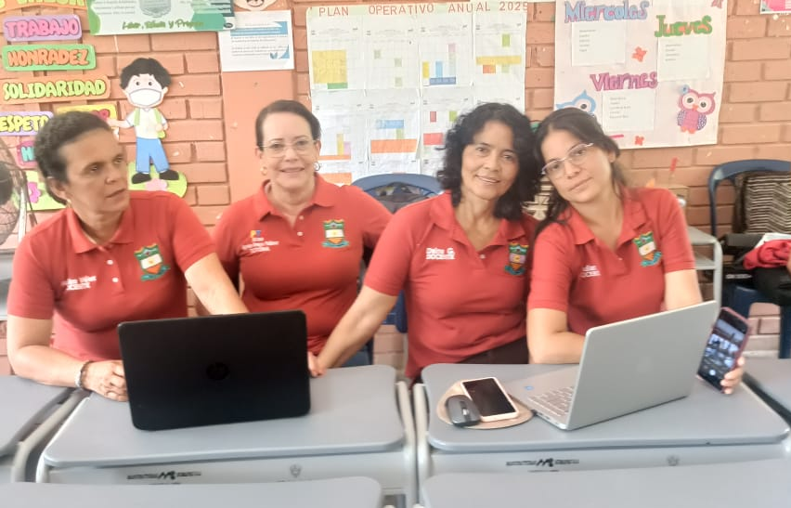

EQUIPOS DE GESTIÓN

